ГЕОЛОГИЧЕСКОЕ СТРОЕНИЕ И ПЕТРОХИМИЧЕСКИЕ ОСОБЕННОСТИ МАГНЕЗИАЛЬНЫХ БАЗАЛЬТОВ ВУЛКАНА ХАРЧИНСКИЙ, (КАМЧАТКА)

Н.В. Горбач, С.А. Хубуная
Институт вулканологии и сейсмологии ДВО РАН, Петропавловск-Камчатский, Россия. E-mail: n_gorbach@mail.ru

Высокомагнезиальные базальты островных дуг рассматриваются как производные родоначальных расплавов, равновесных с веществом верхней мантии [1,2,6]. Позднеплейстоценовый вулкан Харчинский является единственным стратовулканом на Камчатке, эффузивно-пирокластический разрез которого представлен магнезиальными вулканитами [1]. Центральная часть вулкана значительно эродирована. Это дает редкую возможность исследовать продукты магнезиальных магм разной степени дифференцированности от начальных излияний и до завершающих стадий.
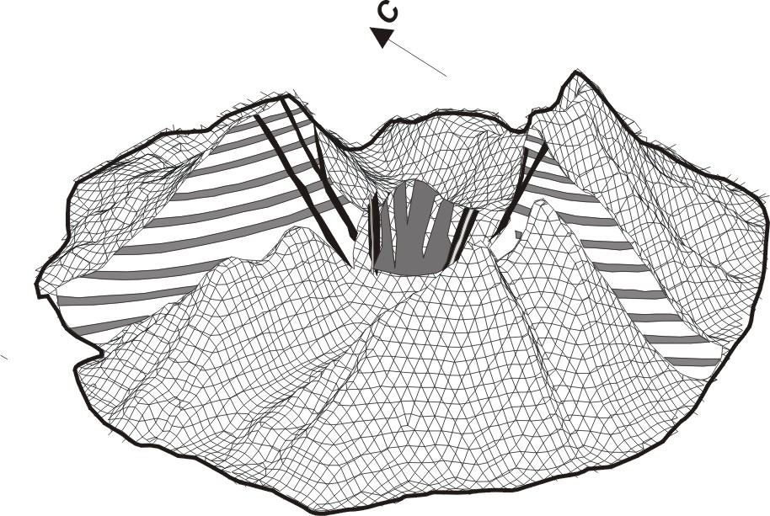
Эффузивный разрез вулкана представлен маломощными потоками лав магнезиальных базальтов с прослоями грубой пирокластики того же состава (Рис.1). В кальдере вулкана вскрываются субпараллельные дайки субщелочных долерито-базальтов, долеритов, габбро-долеритов, андезибазальтов и спессартитов.
На основании петрографического и микрозондового изучения в лавовом разрезе вулкана были выделены магнезиальные оливин-клинопироксеновые, плагиоклаз-оливин-клинопироксеновые и высокомагнезиальные пироксен-оливиновые разности базальтов. Наиболее молодые разности базальтов имеют субщелочную специфику. Повышенная щелочность обусловлена присутствием калиевого полевого шпата. Кислый щелочной состав имеют и интерстициальные стекла изученных базальтов.
Вкрапленники оливина эффузивов и ксенолитов ультраосновных пород из даек резко отличаются по составу. Оливины из ксенолитов характеризуются более высокой магнезиальностью и низкими содержаниями CaO (0.01-0.03) мас.%, что свидетельствует об их мантийном происхождении.
Магнезиальные базальты относятся к умерено-калиевой и высоко-калиевой известково-щелочной серии пород (Рис.2). Вверх по лавовому разрезу наблюдается незначительное увеличение концентрации щелочей. Последние, наиболее дифференцированные порции расплава, фиксирующиеся в виде даек центральной части массива, характеризуются резким накоплением щелочей.
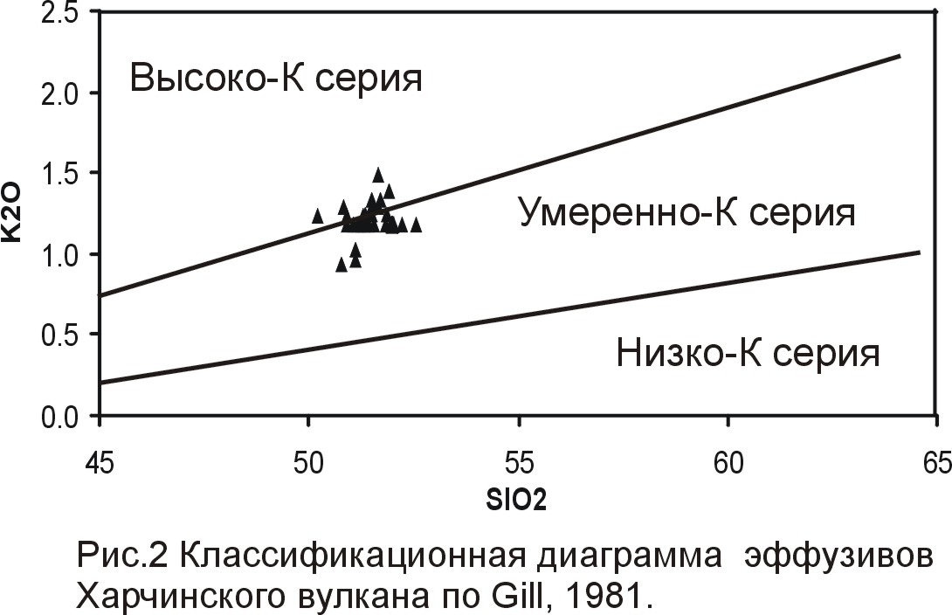
Все вулканиты имеют сходные петрохимические и минералогические особенности. Они относятся к единой серии пород, сформировавшейся при дифференциации одного магматического источника.

Список литературы

- Волынец О.Н., Мелекесцев И.В., Пономарева В.В., Ягодзински Дж.М. Харчинский и Заречный вулканы – уникальные центры позднеплейстоценовых магнезиальных базальтов на Камчатке: вещественный состав вулканических пород. // Вулканология и сейсмология. 1999. № 1. С.31-45.
- Волынец О.Н., Пономарева В.В., Бабанский А.Д. Магнезиальные базальты андезитового вулкана Шивелуч // Петрология. 1997. Т.5. № 2. С.206-221.
- Кутыев Ф.Ш., Эрлих Э.Н. К петрологии базальтов Харчинской группы вулканов. // Бюл. Вулканол. станций. 1973. № 49. С.83-92.
- Меняйлов А.А. Вулканы Харчинских гор // Тр. Лаб. вулканологиии. 1949.Вып.6. С.53-61.
- Хубуная С.А., Богоявленский С.О., Новгородцева Т.Ю., Округина А.И. Минералогические особенности магнезиальных базальтов как отражение фракционирования в магматической камере Ключевского вулкана // Вулканология и сейсмология. 1993. № 3. С.46-68.

